安倍内閣支持率３７．８％ ＮＮＮ世論調査
日本テレビ系（NNN） 8月9日(日)18時25分配信
ＮＮＮが８月７日～９日に行った世論調査によると、安倍内閣の支持率は３７．８％となり、安倍首相が二度目の首相に就任してからの最低支持率を４か月連続で更新した。
世論調査で安倍内閣を「支持する」と答えた人は前月より１．９ポイント下落して３７．８％となった。一方、「支持しない」は４６．７％となり、前月より５．７ポイント上昇した。これにより、不支持と支持の差は前月の１．３ポイントから８．９ポイントに広がった。
安倍首相が今月１４日に発表する戦後７０年の首相談話については、村山談話などで用いられた『お詫（わ）び』『侵略』『植民地支配』との表現を「すべて入れた方がよい」が３５．１％で最も多く、『お詫び』を抜いた『侵略』と『植民地支配』は「あった方がよい」が２６．４％、「いずれも入れる必要はない」が２４．２％だった。
また、安全保障関連法案をめぐり「法的安定性は関係ない」と発言した礒崎首相補佐官の進退について４６．４％の人が「辞める必要があると思う」と答え、「辞める必要はないと思う」と答えた人は３６．７％だった。
＜ＮＮＮ電話世論調査＞
【調査日】８月７日～９日
【全国有権者】２０５０人
【回答率】５０．７％
ｈｔｔｐ：／／ｗｗｗ．ｎｔｖ．ｃｏ．ｊｐ／ｙｏｒｏｎ／

毎日新聞世論調査：川内再稼働、反対５７％ 内閣支持率３２％に低下
毎日新聞 2015年08月10日 東京朝刊
毎日新聞は８、９両日、全国世論調査を実施した。１１日に再稼働する見通しの九州電力川内（せんだい）原発（鹿児島県薩摩川内市）について、再稼働に「反対」との回答は５７％で、「賛成」の３０％を上回った。安倍内閣の支持率は７月の前回調査から３ポイント減の３２％、不支持率は同２ポイント減の４９％だった。
川内原発の再稼働に関しては、今年１月の調査でも「反対」５４％、「賛成」３６％だった。今回、内閣支持層では「賛成」（４７％）が「反対」（３８％）を上回ったが、不支持層では「反対」が７４％に上り、「賛成」は１８％にとどまった。
自民支持層では「賛成」４７％、「反対」３９％だったのに対し、支持政党はないと答えた無党派層では「賛成」２６％、「反対」６２％だった。
川内原発再稼働を前に、安倍晋三首相は９日、長崎市での記者会見で「原発は何よりも安全を最優先させる。世界で最も厳しいレベルの新規制基準に適合すると認められない限り、再稼働しない。国民の一層の理解が得られるよう取り組んでいく」と述べた。
内閣支持率は２０１２年１２月の第２次安倍内閣発足後、最低を更新した。特に女性では支持率が２６％まで低下した。
主な政党支持率は、自民２８％▽民主９％▽維新６％▽公明４％▽共産４％−−など。無党派は３８％だった。【今村茜、加藤明子】
＝＝＝＝＝＝＝＝＝＝＝＝＝＝
◇本社世論調査 質問と回答
◆安倍内閣を支持しますか。 全体 前回 男性 女性
支持する ３２（３５）４０ ２６
支持しない ４９（５１）４７ ５１
関心がない １５（１２）１１ １８
◇＜「支持する」と答えた方に＞支持する理由は何ですか。
自民党の首相だから ２０（１８）１７ ２４
指導力に期待できる ２３（３２）２３ ２３
政策に期待できる ２７（２３）３５ １７
政治のあり方が変わりそうだから ２４（２３）２１ ２８
◇＜「支持しない」と答えた方に＞支持しない理由は何ですか。
自民党の首相だから ６ （８） ９ ４
指導力に期待できない ６ （７） ９ ４
政策に期待できない ６１（５８）５４ ６７
政治のあり方が変わりそうにない ２１（２５）２３ ２０
◆どの政党を支持しますか。
自民党 ２８（２８）３２ ２４
民主党 ９（１０）１０ ８
維新の党 ６ （６） ８ ５
公明党 ４ （４） ３ ５
共産党 ４ （５） ３ ５
次世代の党 ０ （０） １ −
社民党 １ （２） １ １
生活の党 ０ （０） １ ０
日本を元気にする会 ０ （０） − ０
新党改革 − （０） − −
その他 ６ （５） ４ ８
支持政党はない ３８（３９）３５ ４０
◆鹿児島県にある九州電力川内原発が再稼働されます。あなたは川内原発の再稼働に賛成ですか、反対ですか。
賛成 ３０ ４１ １９
反対 ５７ ４８ ６４
（注）数字は％、小数点以下を四捨五入。０は０．５％未満、−は回答なし。無回答は省略。カッコ内の数字は前回７月１７、１８日の調査結果。
＝＝＝＝＝＝＝＝＝＝＝＝＝＝
◇調査の方法
８月８、９日の２日間、コンピューターで無作為に数字を組み合わせて作った電話番号に、調査員が電話をかけるＲＤＳ法で調査した。福島第１原発事故で帰還困難区域などに指定されている市町村の電話番号は除いた。有権者のいる１６２７世帯から、１０１５人の回答を得た。回答率は６２％。今回の調査では「戦後７０年」に関連した質問も行った。その結果は後日掲載する予定。

「武藤発言、悲しい」 議員の地元滋賀、若者ら抗議拡大
京都新聞 【 2015年08月08日 22時20分 】
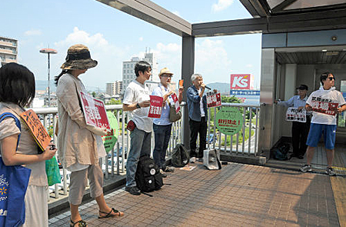
武藤議員の発言に抗議する参加者ら（ＪＲ近江八幡駅前）
自民党の武藤貴也衆院議員（滋賀４区）が「戦争に行きたくないという考えは極端に利己的考え」などとツイッターに書き込んでいたことをめぐり、滋賀県内で抗議の動きが広がっている。発言以降、抗議文を提出したり、８日には若者や有権者、政治家らが駅前で集会を開いた。
安保法制に反対する県内の１０～３０代でつくる団体「しーこぷ。」は８日、大津市のＪＲ石山駅前で集会を開催。民主党や共産党の関係者も集まり、約１２０人が「武藤議員よ 戦争にはあなたが行け」と書かれたプラカードを掲げた。代表の大学生藤川結さん（２１）は「あんな発言をする議員が滋賀から選出されていて、悲しい」と主張した。武藤議員の地元、近江八幡市のＪＲ近江八幡駅前でも同日、滋賀４区の有権者ら約２０人が抗議の声を上げた。
東京都武蔵野市の山本あつし市議（５８）が地元有権者に訴えようとツイッターで呼び掛けた。山本市議や地元有権者、京都などからの参加者が次々にマイクを握り、「国のために国民がいるのか、国民のために国があるのかが問われている」と声を上げた。
このほか、安保法案に反対する県民らでつくる「戦争をさせない１０００人委員会・しが」は４日に武藤議員本人と所属する自民党県連の上野賢一郎会長に対し、「戦争に正義も不正義もない。必要なのは、どんな戦争にも加担しない、戦争をしない決意だ」などと訴える抗議文を提出している。

山崎拓氏「自民は戦前の大政翼賛会的」 日弁連シンポ
朝日新聞デジタル 2015年8月8日20時08分
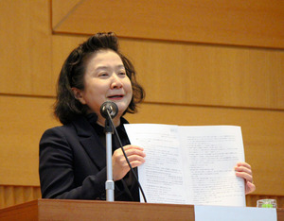戦争の歴史について講演する加藤陽子・東京大教授＝東京都千代田区の弁護士会館、北野隆一撮影
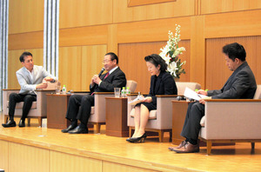
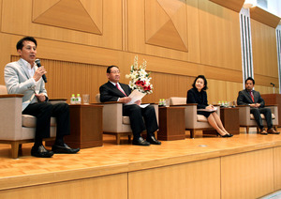
「今を戦前にしないために～戦後７０年記念シンポジウム」（日本弁護士連合会主催）が８日、東京・霞が関の弁護士会館であった。加藤陽子・東京大教授（日本史学）が「今だからこそ問う～日本はなぜ戦争を止めることができなかったのか」と題した講演で、戦前の歴史と現在を比較して学ぶことの大切さを語った。約３５０人が参加した。
講演に続く座談会で、山崎拓・元自民党副総裁が「かつてのような活発な議論はなく、自民党は戦前の大政翼賛会的になっている」と指摘。安全保障関連法案に触れて「国策を誤ることになる」と述べた。
南野森・九州大教授（憲法）は「憲法を変えずに自衛隊のあり方を根本から変えるような差し迫った状況があるとは思えない」と語った。加藤教授は「戦争中に軍部が秘密を独占し、国は存亡の危機に陥った。憲法９条が軍という秘密を管理する集団を生まないという決意でできた、そのことの意味を考えてほしい」と述べた。

ＳＥＡＬＤｓならぬ「ＯＬＤｓ」 巣鴨で静かに訴え
朝日新聞デジタル 市川美亜子 2015年8月9日01時09分
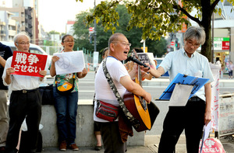腰をかけたり、ギターを持ったり。思い思いのスタイルで抗議行動に参加する人たち＝８日、東京・巣鴨駅前
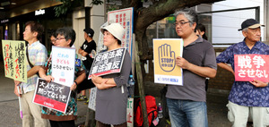
猛暑が和らいだ８日の夕暮れ時、「おばあちゃんの原宿」東京・巣鴨に、プラカードを持った人たちが集まってきた。参加者は次第に増えて１００人を超えたが、木陰に座って水筒のお茶を飲んだり、「どこから来たの」とおしゃべりをしたりと、国会前の喧騒（けんそう）とはほど遠い。
主催したのは６０～７０代の「ＯＬＤｓ（オールズ）」。大学名誉教授の高橋正明さん（７０）は「どうせ世の中は変わらない」とふて寝の日々を送っていた６月、学生団体「ＳＥＡＬＤｓ（シールズ）」のデモを見た。「感動なんてもんじゃない。ケツを蹴飛ばされた」
好きでもないＳＮＳを使って声をかけ、「若者が渋谷なら、巣鴨で」と７月半ばから土曜に駅前に立つ。団体名は、若い彼らへのオマージュ（賛辞）だ。

長崎原爆の日：シールズの学生「平和のバトンつなぐ」
毎日新聞 2015年08月09日 20時58分（最終更新 08月09日 22時39分）
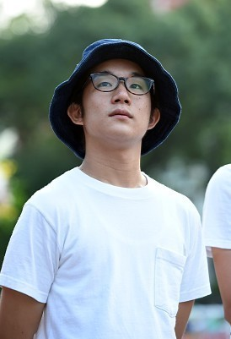
高校生平和大使のＯＢとして早朝若者集会に参加したＳＥＡＬＤｓの林田光弘さん＝長崎市の爆心地公園で２０１５年８月９日午前６時５４分、徳野仁子撮影
長崎市松山町の爆心地公園で９日朝、原爆犠牲者を悼む若者集会があり、大学生や高校生ら約１２０人が参加した。安全保障関連法案に反対し国会前などで抗議行動をしている学生団体「自由と民主主義のための学生緊急行動（ＳＥＡＬＤｓ＝シールズ）」の中心メンバー、明治学院大４年、林田光弘さん（２３）の姿もあった。林田さんは長崎市出身の被爆３世で「核兵器の非人道性や平和の大切さを被爆者から直接伝え聞いたからこそ、今政府が進めようとしている政策に反対したい」と話した。
林田さんは祖父武男さん（２０１０年に死去）が被爆した。武男さんが生前、涙を目にためながら「頬が溶けてしまった人がおにぎりをもらおうと必死で並んでいた」「遺体が累々と横たわっていた」と語る様子が記憶に残っている。
林田さんは０９年、国連欧州本部に署名を届けるなどして核廃絶を訴える「高校生平和大使」のメンバーにもなった。大学に入学して長崎を離れた後も、毎年８月９日は若者集会に参加している。
林田さんは「被爆者から託された平和のバトンを僕は今もしっかりと握っている。それを次世代に託すまで、自ら行動して平和を守っていきたい」と語った。【梅田啓祐】

安保法案の公明訴え、響かぬ学会員も 撤回求め署名集め
朝日新聞デジタル 斉藤太郎 2015年8月9日05時15分
「戦争を防止する法整備なんです」。８日昼、猛暑の名古屋駅前。公明党の地元国会議員４人が次々とマイクを握り、安全保障関連法案は必要だと訴えた。終戦記念日に向けた恒例の街頭演説会だ。
公明党は来夏の参院選、定数が増える愛知選挙区に９年ぶりに候補者を擁立する方針で、「議席奪還」を強調。「多くの方に（法案を）十分理解を頂けていないことは我々の努力不足」と反省も語ったが、足を止める人はほとんどいない。
こうした説明が響かない人は、支持母体の創価学会にもいる。愛知県安城市で農業を営む学会員、天野達志さん（５１）にすれば「自民党べったりで安倍政権を援護射撃する演説」。国会での違憲論争を知り、知り合いの学会員１０人ほどに「この法案はダメだと思う」と打ち明けると、半分ぐらいが同調したという。
７月末、法案撤回を公明党に求める署名を集め始めた。４月の市議選で党候補への支援を頼む「声かけ」を友人２０人以上にしたが、参院選へ不安が募る。「このままでは、できません」（斉藤太郎）

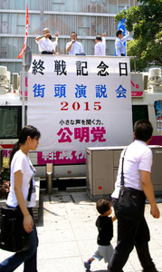名古屋駅前で演説する公明党の地元国会議員ら。足を止める人はほとんどいなかった＝８日、名古屋市中村区
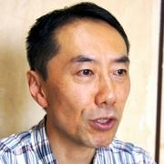

戦後７０年談話 原案にお詫びなど明記
ＮＨＫ 日 4時30分
安倍総理大臣が戦後７０年にあたって今月１４日に発表する総理大臣談話の原案に、いわゆる「村山談話」でキーワードに位置づけられている、「お詫び」や「侵略」など、すべての文言が明記されていることが明らかになりました。政権幹部からは評価する意見が出ていて、安倍総理大臣は閣議決定に向けて最終的な文言調整を進めることにしています。
安倍総理大臣は戦後７０年にあたって今月１４日、総理大臣談話を閣議決定しみずから発表することにしていて、先の大戦での日本の対応に「痛切な反省」の意を示し不戦の誓いを表明するとともに、歴代内閣の基本的立場を引き継ぐ方針を明記する意向です。これを前に、安倍総理大臣は先週から、自民党の谷垣幹事長や公明党の山口代表らに対し、談話を閣議決定する意向を伝えるとともに、原案を示して考え方を説明し理解を求めています。
こうしたなか、関係者によりますと談話の原案では過去の歴史や歴代政権の取り組みに触れるくだりなどで、平成７年のいわゆる「村山談話」や平成１７年の「小泉談話」で、いわゆるキーワードに位置づけられている、「痛切な反省」、「植民地支配」に加え、「お詫び」と「侵略」という、すべての文言が明記されていることが明らかになりました。
安倍総理大臣は今回の総理大臣談話について、「今まで重ねてきた文言を使うかどうかではなく、安倍政権としてどう考えているのかという観点から談話を出したい」と述べ、ひとつひとつの文言を使うことにはこだわらない考えを示していました。安倍総理大臣が、原案で村山談話でのキーワードをすべて盛り込んだ背景には、ひとつひとつの文言を使ったかどうかという議論を避け、みずからの真意を正確に伝えたいという考えがあるものと見られます。
談話の原案を読んだ政権幹部からは、「細部で注文をつける人はいるかもしれないが、全体として大多数の国民は共有できる内容になっているのではないか」などと評価する意見が出ていて、安倍総理大臣は閣議決定に向けて、最終的な文言調整を進めることにしています。

７０年談話、１４日に閣議決定＝公明代表に原案説明－安倍首相
安倍晋三首相は７日の自民党役員会で、戦後７０年の節目に公表する談話について、１４日に閣議決定する考えを表明した。首相は、先の大戦への反省を踏まえ、未来志向の談話とする意向。戦後５０年の村山富市首相談話など、首相が「全体として引き継ぐ」としている歴代政権の歴史認識をどう表現するかが焦点となる。
首相は党役員会で、７０年談話について「歴史を静かに振り返りながら英知を結集し、未来に向けた談話にしたい」と強調。同党は談話の取り扱いを党総裁の首相に一任した。
首相は７日夜、東京都内のホテルで、公明党の山口那津男代表と会談し、談話の原案を説明した。山口氏は「歴代内閣の考えを踏襲すると言っているので、その考えでやってもらいたい」などと意見を述べた。自民党の谷垣禎一、公明党の井上義久両幹事長と菅義偉官房長官も同席した。出席者によると、首相と山口氏の考え方に「大きな違いはなかった」という。
首相は１４日、閣議決定を受けて記者会見し、７０年談話の内容などを国内外に向けて、自ら説明する考えだ。閣議決定に関しては当初は見送り論もあったが、政府の公式見解として明確に位置付けるため、村山談話などと同様、閣議決定することとした。
談話をめぐっては、有識者会議「２１世紀構想懇談会」が６日、大戦への「痛切な反省」などを盛り込んだ報告書を首相に提出。首相は報告書を踏まえ、与党の意見も聞きつつ談話の内容を決める意向だ。 （時事2015/08/07-23:01）2015/08/07-23:01

首相 談話は１４日に閣議決定・発表の意向
ＮＨＫ 8月7日 18時07分
安倍総理大臣は自民党の役員会で、戦後７０年にあたって発表するみずからの談話について、来週１４日に閣議決定して発表する意向を明らかにしました。
この中で安倍総理大臣は、戦後７０年にあたって発表するみずからの談話について、「今月１５日に戦後７０年の大きな節目を迎えるにあたり、前日の１４日に、総理大臣談話として閣議決定して発表したい」と述べました。
そして、安倍総理大臣は「先の大戦を踏まえ、戦後の歩みや、２１世紀の展望と歴史を静かに振り返りながら、英知を結集し、未来に向けた談話にしていきたい」と述べました。
これを受けて自民党の役員会は、談話への今後の対応を安倍総理大臣に一任することを決めました。

首相、靖国参拝見送りへ 終戦記念日、対中配慮
安倍晋三首相は、終戦記念日の８月１５日の靖国神社（東京・九段北）参拝を見送る方針を固めた。複数の政府関係者が８日、明らかにした。東京裁判のＡ級戦犯が合祀されている靖国神社への首相参拝に中国が反対していることに配慮した。首相は９月初旬の訪中と習近平国家主席との会談を引き続き検討する。参拝しない代わりに、自民党総裁として私費で玉串料を奉納する見通しだ。
首相は玉串料を奉納することで、参拝を望む支持基盤の理解を得たい考え。第２次安倍政権発足後の２０１３、１４年と同様の対応となる。
2015/08/08 23:28 【共同通信】

半藤一利さん“７０年不戦こそ 日本の国益”
ＮＨＫ 8月9日 17時59分
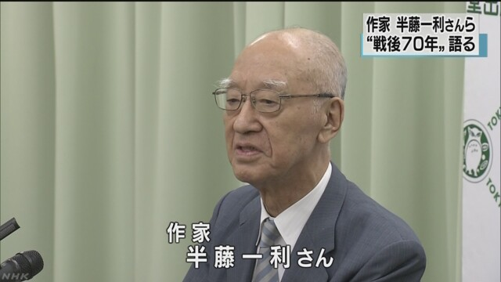
昭和史をテーマに数多くの作品を手がけている作家・半藤一利さんが、９日、都内で、「戦後７０年」を巡って研究者と対談し、「７０年間戦争をせず、そのことで信頼を得てきたことこそが日本の国益だ」などと述べました。
この催しは、「戦後７０年」を巡って作家や映画監督など著名人のメッセージを集めた本が出版されたのに合わせて都内の書店で行われたもので、執筆者の１人の半藤一利さんと日本近代史が専門で東京大学大学院の加藤陽子教授が対談しました。
この中で、半藤さんは「戦争は、始めるのは簡単だが、終わらせるのがいかに大変か、そのことを改めて考えなければならない」と述べました。そのうえで、「戦後、憲法９条を持って７０年間戦争をせず、そのことで信頼を得てきたことこそが日本の国益だ。軍事的な安全保障だけでなく、外交力をもっと向上させなければならない」と話しました。
加藤教授も「戦後、海外の紛争地などでは、非武装の日本人だからこそ有益に活動できた面が数多くあったことを理解すべきだ」と話していました。
また、近く発表される予定の安倍総理大臣の戦後７０年談話に関して、半藤さんは「反省するが謝罪しないと言われても納得できない。反省に意味を持たせるうえでも謝罪を盛り込むべきだ」と述べました。

長崎原爆の日 市長「安保法案 慎重審議を」
ＮＨＫ 8月9日 12時12分
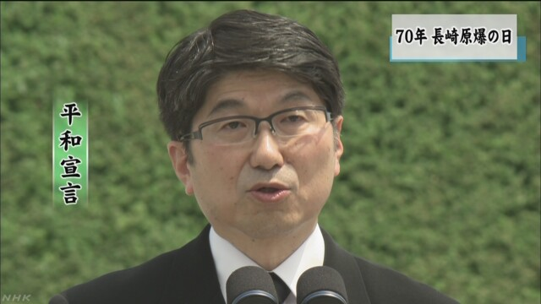
k10010183671_201508091221_201508091224.mp4
長崎は９日、原爆が投下されてから７０年の節目となる「原爆の日」を迎えました。平和祈念式典の平和宣言の中で、長崎市の田上富久市長は安全保障関連法案に触れ、「平和の理念が揺らいでいるのではないかという不安と懸念が広がっている」として被爆地としての懸念を示し、政府と国会に慎重な審議を行うよう求めました。
長崎市の平和公園で行われた平和祈念式典には、被爆者や遺族などおよそ６７００人のほか、原爆を投下したアメリカから核軍縮を担当する政府高官が初めて出席するなど、被爆７０年の節目ということもあり、これまでで最も多い７５か国の代表が出席しました。
式典では、はじめに、この１年間に亡くなった人や新たに死亡が確認された人、合わせて３３７３人の名前が書き加えられた１６万８７６７人の原爆死没者名簿が奉安箱に納められました。そして、原爆が投下された午前１１時２分に合わせて平和の鐘が打ち鳴らされ、原爆で亡くなった人に黙とうをささげました。
続いて、長崎市の田上市長は平和宣言の中で、「長崎にとっても、日本にとっても、戦争をしないという平和の理念は永久に変えてはならない原点です」と述べました。そのうえで、今の国会で最大の焦点となっている安全保障関連法案に触れ、「日本国憲法の平和の理念が、今、揺らいでいるのではないかという不安と懸念が広がっています。政府と国会にはこの不安と懸念の声に耳を傾け、英知を結集し、慎重で真摯（しんし）な審議を行うよう求めます」と述べ、被爆地・長崎としての懸念を示し、慎重な審議を求めました。
このあと、安倍総理大臣があいさつし、広島の式典では触れなかった非核三原則について堅持するとしたうえで、「『核兵器のない世界』の実現に向けて、国際社会の核軍縮の取り組みを主導していく決意を新たにいたしました」と述べました。
被爆者の平均年齢は８０歳を超え、ことしの原爆の日は、被爆者がその体験を語ることができる最後の節目になると言われています。
長崎は、原爆の犠牲者を追悼し、被爆者が身をもって訴え続けてきた平和をどう守っていくか考える一日となります。
ケネディ駐日大使「核兵器のない世界の実現を」
長崎で「原爆の日」の平和祈念式典に出席したアメリカのケネディ駐日大使は、大使館を通じてコメントを発表しました。
この中で、ケネディ大使は「われわれは長崎で亡くなられた方々を追悼し、第２次世界大戦のすべての犠牲を思い起こし、すべての人が平和に暮らすことができる世界に向け努力することを改めて誓います。第２次世界大戦終結から７０年を迎えることし、日米関係は和解の力を示す模範となっています。アメリカは、オバマ大統領が掲げる核兵器のない世界という目標の実現を前進させていくうえで、日本と引き続き連携していくことを望んでいます」とコメントしています。
国連事務総長 核兵器廃絶を改めて呼びかけ
国連のパン・ギムン（潘基文）事務総長は、長崎市で開かれた平和祈念式典に国連を代表して出席したキム・ウォンス軍縮担当上級代表を通じてメッセージを寄せました。
この中で、パン事務総長は「長崎の人々は、世界で核兵器が使われるのは長崎が最後でなければいけないという強いメッセージを送っている。被爆者の平均年齢が８０歳を超えるなか、世界は核兵器を一掃することで被爆者の思いに報いなければならない」と訴えました。そのうえで、「世界は７０年というあまりにも長い間、核兵器の影におびえてきた。長崎市の田上市長が言うとおり、人間がつくった核兵器は人間こそが廃絶できる。国連はその目的を達成するため全世界の人々に働きかけていく」と述べ、改めて国際社会に核兵器の廃絶を呼びかけました。

長崎市長「安保法案、慎重審議を」 平和祈念式典
朝日新聞デジタル 力丸祥子 2015年8月9日11時37分
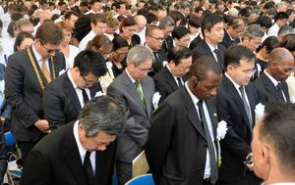午前１１時２分にあわせ黙禱（もくとう）する参列者＝９日午前、長崎市の平和公園、長沢幹城撮影
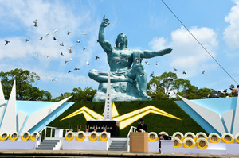
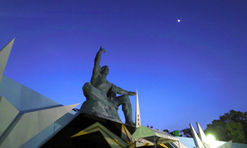
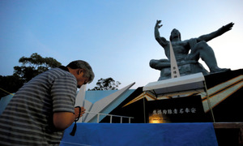
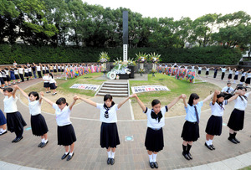
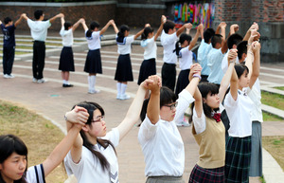
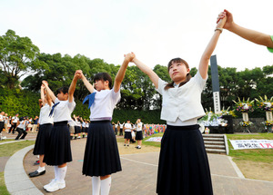
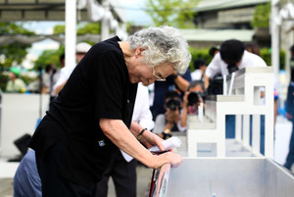
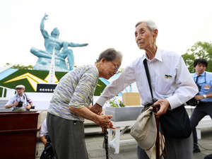
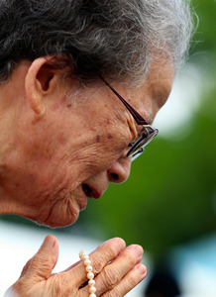
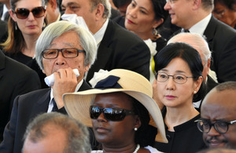
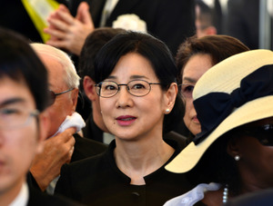
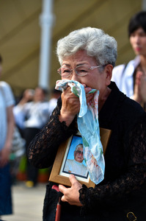

長崎に原爆が投下されてから７０年の９日、犠牲者を追悼し、核兵器廃絶の願いを新たにする平和祈念式典が同市の平和公園で開かれた。市によると、約６８００人が参列。過去最多の７５カ国からも大使らが出席した。
田上富久市長は平和宣言で、被爆や戦争の記憶を次世代に語り継ぐ必要性を訴えた。参院で審議中の安全保障関連法案については、不安と懸念が広がっているとして、政府と国会に慎重な審議を求めた。
また、戦争の記憶が急速に失われつつあることに危機感を示し、悲惨な戦争の記憶を忘れてはいけないと訴えた。さらに、若い世代には、平和への思いをしっかり受け止めるよう呼びかけた。
式典では、被爆者を代表して、長崎原爆被災者協議会の谷口稜曄（すみてる）会長（８６）が「平和への誓い」を読み上げた。１６歳の時に被爆して背中を焼かれ、うつぶせのまま１年９カ月、病院で生死をさまよった体験から被爆者の苦しみを訴えた。（力丸祥子）

安保法案への言及、起草委が議論し盛る 長崎平和宣言
朝日新聞デジタル 力丸祥子 2015年8月9日18時24分
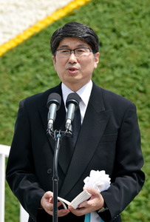長崎平和宣言を述べる田上富久・長崎市長＝９日午前１１時４分、長崎市の平和公園、長沢幹城撮影
長崎に原爆が投下されてから７０年を迎えた９日、犠牲者を追悼し、核兵器廃絶の願いを新たにする平和祈念式典が長崎市で開かれた。田上（たうえ）富久市長は平和宣言で、参院で審議中の安全保障関連法案について「憲法の平和の理念が揺らいでいるのではないかという不安と懸念が広がっている」と指摘。慎重な審議をするよう政府と国会に求めた。
市によると、式典には約６８００人が参列。各国大使らも過去最多の７５カ国から出席した。米国からはゴットメラー国務次官やケネディ駐日大使が参列した。
田上市長は平和宣言で、戦争の記憶が「急速に失われつつある」と危機感を示し、被爆体験だけでなく各地の空襲や沖縄戦、アジアでの戦争にも言及。「人々を苦しめた悲惨な戦争の記憶を忘れてはならない」と指摘した。
また、次世代に語り継ぐ必要性を強調し、若い世代に「平和への思いをしっかり受け止めて」と呼びかけた。政府には、核抑止力に頼らない安全保障の検討を求め、「北東アジア非核兵器地帯の設立によって、それは可能だ。“核の傘”から“非核の傘”への転換について、ぜひ検討してください」とした。
同市の平和宣言は、被爆者や学識経験者ら１５人で構成する起草委員会で議論し、最終的には委員長の田上市長が決める。当初の市の案には安保法案への言及がなかったが、「被爆地の市民としての強い懸念が伝わる表現にしてほしい」などの意見が委員から上がって盛り込まれた。
全国の被爆者健康手帳の所持者は１８万３５１９人（２０１５年３月末現在）で、平均年齢は８０歳を超えている。市は手帳の有無にかかわらず、遺族の申し出や調査により「原爆死没者」として名簿に記載しており、７月３１日までの１年間に亡くなった被爆者は３３７３人。死没者名簿に記された人は１６万８７６７人になった。（力丸祥子）

首相が被爆者団体と面会 安保法案に理解求める
ＮＨＫ 8月9日 16時34分
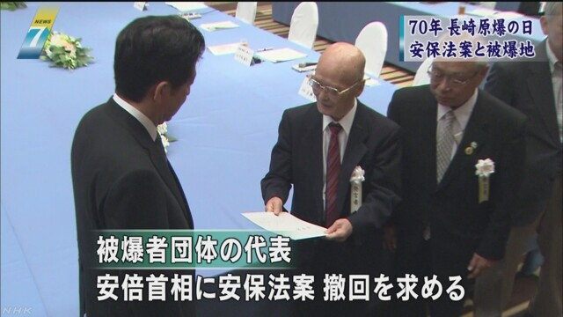
安倍総理大臣は長崎市で被爆者団体の代表と面会し、安全保障関連法案の撤回を求められたのに対し、戦争を未然に防ぎ、国民の命を守るために必要不可欠であり、日本が攻撃を受ける可能性が低くなるとして理解を求めました。
長崎に原爆が投下されてから７０年となる９日、安倍総理大臣は、長崎市で平和祈念式典に出席したあと、市内で被爆者団体の代表５人と面会しました。
この中で、被爆者団体の代表は、今の国会で最大の焦点なっている安全保障関連法案について、「私たちは反対と申し上げ、撤回を求めてきた。憲法に反する法案に投げかけられる数多くの問題点に危機感を禁じえない」と述べ、法案の撤回を求めました。
これに対し、安倍総理大臣は「不戦の誓いを守りぬき、戦争を未然に防ぐためのもので、国民の命と平和な暮らしを守るために必要不可欠なものだ。『日米同盟を完全にしました』と世界に発信することで、紛争を未然に防止する力がさらに高まり、日本が攻撃を受ける可能性は一層無くなっていく」と述べて、法案の意義を強調し理解を求めました。
このあとの記者会見で、安倍総理大臣は「不戦の誓い、平和国家の理念は、これからも決して変わっていくことはない。国民の意見に真摯（しんし）に耳を傾けながら、現在、参議院で行われている審議を通じて国民の皆様に説明を続けていきたい」と述べました。

不戦の理念、永久に変えてはならない 長崎平和宣言全文
朝日新聞デジタル 2015年8月9日11時45分
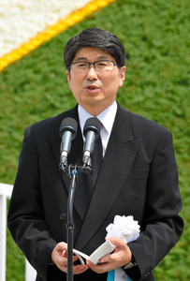長崎平和宣言を述べる田上富久・長崎市長＝９日午前１１時４分、長崎市の平和公園、長沢幹城撮影
昭和２０年８月９日午前１１時２分、一発の原子爆弾により、長崎の街は一瞬で廃墟（はいきょ）と化しました。
大量の放射線が人々の体をつらぬき、想像を絶する熱線と爆風が街を襲いました。２４万人の市民のうち、７万４千人が亡くなり、７万５千人が傷つきました。７０年は草木も生えない、といわれた廃墟の浦上の丘は今、こうして緑に囲まれています。しかし、放射線に体を蝕（むしば）まれ、後障害に苦しみ続けている被爆者は、あの日のことを１日たりとも忘れることはできません。
原子爆弾は戦争の中で生まれました。そして、戦争の中で使われました。
原子爆弾の凄（すさ）まじい破壊力を身をもって知った被爆者は、核兵器は存在してはならない、そして二度と戦争をしてはならないと深く、強く、心に刻みました。日本国憲法における平和の理念は、こうした辛（つら）く厳しい経験と戦争の反省の中から生まれ、戦後、我が国は平和国家としての道を歩んできました。長崎にとっても、日本にとっても、戦争をしないという平和の理念は永久に変えてはならない原点です。
今、戦後に生まれた世代が国民の多くを占めるようになり、戦争の記憶が私たちの社会から急速に失われつつあります。長崎や広島の被爆体験だけでなく、東京をはじめ多くの街を破壊した空襲、沖縄戦、そしてアジアの多くの人々を苦しめた悲惨な戦争の記憶を忘れてはなりません。
７０年を経た今、私たちに必要なことは、その記憶を語り継いでいくことです。
原爆や戦争を体験した日本、そして世界の皆さん、記憶を風化させないためにも、その経験を語ってください。
若い世代の皆さん、過去の話だと切り捨てずに、未来のあなたの身に起こるかもしれない話だからこそ伝えようとする、平和への思いをしっかりと受け止めてください。「私だったらどうするだろう」と想像してみてください。そして、「平和のために、私にできることは何だろう」と考えてみてください。若い世代の皆さんは、国境を越えて新しい関係を築いていく力を持っています。
世界の皆さん、戦争と核兵器のない世界を実現するための最も大きな力は私たち一人ひとりの中にあります。戦争の話に耳を傾け、核兵器廃絶の署名に賛同し、原爆展に足を運ぶといった一人ひとりの活動も、集まれば大きな力になります。長崎では、被爆二世、三世をはじめ、次の世代が思いを受け継ぎ、動き始めています。
私たち一人ひとりの力こそが、戦争と核兵器のない世界を実現する最大の力です。市民社会の力は、政府を動かし、世界を動かす力なのです。
今年５月、核不拡散条約（ＮＰＴ）再検討会議は、最終文書を採択できないまま閉幕しました。しかし、最終文書案には、核兵器を禁止しようとする国々の努力により、核軍縮について一歩踏み込んだ内容も盛り込むことができました。
ＮＰＴ加盟国の首脳に訴えます。
今回の再検討会議を決して無駄にしないでください。国連総会などあらゆる機会に、核兵器禁止条約など法的枠組みを議論する努力を続けてください。
また、会議では被爆地訪問の重要性が、多くの国々に共有されました。
改めて、長崎から呼びかけます。
オバマ大統領、核保有国をはじめ各国首脳の皆さん、世界中の皆さん、７０年前、原子雲の下で何があったのか、長崎や広島を訪れて確かめてください。被爆者が、単なる被害者としてではなく、“人類の一員”として、今も懸命に伝えようとしていることを感じとってください。
日本政府に訴えます。
国の安全保障は、核抑止力に頼らない方法を検討してください。アメリカ、日本、韓国、中国など多くの国の研究者が提案しているように、北東アジア非核兵器地帯の設立によって、それは可能です。未来を見据え、“核の傘”から“非核の傘”への転換について、ぜひ検討してください。
この夏、長崎では世界の１２２の国や地域の子どもたちが、平和について考え、話し合う、「世界こども平和会議」を開きました。
１１月には、長崎で初めての「パグウォッシュ会議世界大会」が開かれます。核兵器の恐ろしさを知ったアインシュタインの訴えから始まったこの会議には、世界の科学者が集まり、核兵器の問題を語り合い、平和のメッセージを長崎から世界に発信します。
「ピース・フロム・ナガサキ」。平和は長崎から。私たちはこの言葉を大切に守りながら、平和の種を蒔（ま）き続けます。
また、東日本大震災から４年が過ぎても、原発事故の影響で苦しんでいる福島の皆さんを、長崎はこれからも応援し続けます。
現在、国会では、国の安全保障のあり方を決める法案の審議が行われています。７０年前に心に刻んだ誓いが、日本国憲法の平和の理念が、今揺らいでいるのではないかという不安と懸念が広がっています。政府と国会には、この不安と懸念の声に耳を傾け、英知を結集し、慎重で真摯（しんし）な審議を行うことを求めます。
被爆者の平均年齢は今年８０歳を超えました。日本政府には、国の責任において、被爆者の実態に即した援護の充実と被爆体験者が生きているうちの被爆地域拡大を強く要望します。
原子爆弾により亡くなられた方々に追悼の意を捧げ、私たち長崎市民は広島とともに、核兵器のない世界と平和の実現に向けて、全力を尽くし続けることを、ここに宣言します。
２０１５年（平成２７年）８月９日 長崎市長 田上富久

原爆被害の生き証人として語り続ける 平和への誓い全文
朝日新聞デジタル 2015年8月9日11時48分
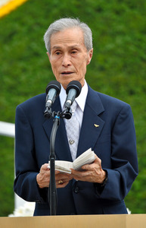「平和への誓い」を読み上げる谷口稜曄さん＝９日午前１１時１４分、長崎市の平和公園、長沢幹城撮影
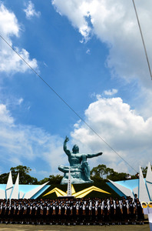
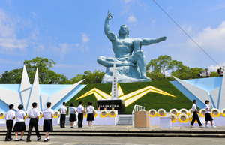
７０年前のこの日、この上空に投下されたアメリカの原爆によって、一瞬にして７万余の人々が殺されました。真っ黒く焼け焦げた死体。倒壊した建物の下から助けを求める声。肉はちぎれ、ぶらさがり、腸が露出している人。かぼちゃのように膨れあがった顔。眼（め）が飛び出している人。水を求め浦上川で命絶えた人々の群れ。この浦上の地は、一晩中火の海でした。地獄でした。
地獄はその後も続きました。火傷（やけど）や怪我（けが）もなかった人々が、肉親を捜して爆心地をさまよった人々が、救援・救護に駆け付けた人々が、突然体中に紫斑が出、血を吐きながら、死んでいきました。
７０年前のこの日、私は１６才。郵便配達をしていました。爆心地から１・８キロの住吉町を自転車で走っていた時でした。突然、背後から虹のような光が目に映り、強烈な爆風で吹き飛ばされ道路に叩（たた）きつけられました。
しばらくして起き上がってみると、私の左手は肩から手の先までボロ布を下げたように、皮膚が垂れ下がっていました。背中に手を当てると着ていた物は何もなくヌルヌルと焼けただれた皮膚がべっとり付いてきました。不思議なことに、傷からは一滴の血も出ず、痛みも全く感じませんでした。
それから２晩山の中で過ごし、３日目の朝やっと救助されました。３年７か月の病院生活、その内の１年９か月は背中一面大火傷のため、うつ伏せのままで死の淵（ふち）をさまよいました。
そのため私の胸は床擦れで骨まで腐りました。今でも胸は深くえぐり取ったようになり、肋骨（ろっこつ）の間から心臓の動いているのが見えます。肺活量は人の半分近くだと言われています。
かろうじて生き残った者も、暮らしと健康を破壊され、病気との闘い、国の援護のないまま、１２年間放置されました。アメリカのビキニ水爆実験の被害によって高まった原水爆禁止運動によって励まされた私たち被爆者は、１９５６年に被爆者の組織を立ち上げることができたのです。あの日、死体の山に入らなかった私は、被爆者の運動の中で生きてくることができました。
戦後日本は再び戦争はしない、武器は持たないと、世界に公約した「憲法」が制定されました。しかし、今集団的自衛権の行使容認を押しつけ、憲法改正を押し進め、戦時中の時代に逆戻りしようとしています。今政府が進めようとしている戦争につながる安保法案は、被爆者を始め平和を願う多くの人々が積み上げてきた核兵器廃絶の運動、思いを根底から覆そうとするもので、許すことはできません。
核兵器は残虐で人道に反する兵器です。廃絶すべきだということが、世界の圧倒的な声になっています。
私はこの７０年の間に倒れた多くの仲間の遺志を引き継ぎ、戦争のない、核兵器のない世界の実現のため、生きている限り、戦争と原爆被害の生き証人の一人として、その実相を世界中に語り続けることを、平和を願うすべての皆さんの前で心から誓います。
平成２７年８月９日
被爆者代表 谷口稜曄（すみてる）

安保法案「許せない」＝「平和への誓い」谷口さん－長崎平和祈念式典
長崎市の平和祈念式典で、被爆者代表として「平和への誓い」を読み上げた谷口稜曄さん（８６）。生死の境をさまよった被爆体験に加え、集団的自衛権の行使を可能にする安全保障関連法案に言及し、「許すことはできない」と訴えた。
谷口さんは当時１６歳で、郵便配達の途中、爆心地から１．８キロの長崎市住吉町にいた。背後で虹のような光があり、強烈な爆風で吹き飛ばされて道路にたたき付けられた。しばらくして起き上がると、左手は肩から手の先までボロ布を下げたように、皮膚が垂れ下がっていた。
着ていた服がなくなり、背中一面に大やけどを負った。そのため、３年７カ月の入院生活のうち１年９カ月はうつぶせの状態で生死の境をさまよった。床ずれになり、今も胸がえぐられた状態で、肺活量も健康な人の半分程度しかない。
戦後は、核兵器廃絶と被爆者援護を求める運動を引っ張った。今年４月には、核拡散防止条約（ＮＰＴ）再検討会議に先立ち、米国で核兵器廃絶を訴えた。谷口さんは「世界の国々で核兵器廃絶の運動は高まっている」と指摘する。
近年は体調を崩しがちで、今年７月には一時入院もした。しかし、２回目となる「平和への誓い」は、いままでの被爆者運動の「集大成」という覚悟で引き受けた。
国会で審議されている安全保障関連法案について、「被爆者をはじめ平和を願う多くの人々が積み上げてきた核兵器廃絶の運動、思いを根底から覆そうとするもの」と批判する。「戦争のない、核兵器のない世界の実現のため、生きている限り、戦争と原爆被害の生き証人の１人として、その実相を世界中に語り続ける」と誓った。（時事2015/08/09-11:51）2015/08/09-11:51

語り継ぐ、戦争の記憶＝平和宣言、安保法案に言及－７０回目長崎原爆の日
長崎は９日、７０回目の原爆の日を迎えた。爆心地に近い長崎市松山町の平和公園で、市主催の「長崎原爆犠牲者慰霊平和祈念式典」が営まれた。被爆者や遺族、安倍晋三首相らが参列し、原爆死没者の冥福を祈った。田上富久市長は平和宣言で、「悲惨な戦争の記憶を語り継いでいくことが必要だ」と世界に呼び掛けた。国会で議論されている安全保障関連法案についても言及し、政府と国会に対して、慎重な審議を求めた。
安倍首相は、広島原爆忌では触れなかった非核三原則について、堅持を表明。唯一の被爆国として「国際社会の核軍縮の取り組みを主導していく」と述べた。
式典には、過去最多の７５カ国が参列した。米英仏ロ中などの核兵器保有国に加え、開発疑惑が持たれるイランも初めて参加。米国からはケネディ駐日大使の他、ゴットメラー国務次官も出席した。
式典は被爆者でつくる被爆者歌う会「ひまわり」の合唱で始まり、７月末までの１年間に死亡が確認された３３７３人の名前を記した原爆死没者名簿４冊を遺族らが奉安した。死没者数は１６万８７６７人となった。
犠牲者に水と花輪をささげた後、原爆投下時刻の午前１１時２分に鐘の音などに合わせて１分間の黙とうをした。
平和宣言で田上市長は「戦争をしないという平和の理念は永久に変えてはならない原点。悲惨な戦争の記憶を忘れてはならない」と呼び掛けた。核兵器保有国や各国に対し、被爆地訪問を求め、日本政府には核抑止力に頼らない安全保障の検討や被爆者援護の充実を要請した。
さらに、安全保障関連法案について、「憲法の平和の理念が、揺らいでいるのではないかという不安と懸念が広がっている」と指摘。政府と国会に慎重で真摯（しんし）な審議を求めた。
安倍首相は「苦境の中から力強く立ち上がった市民によって、世界文化遺産と美しい自然に恵まれた国際文化都市が、見事に築きあげられた」とあいさつした。（時事通信2015/08/09-11:45）

首相「非核三原則堅持し核軍縮を主導」
ＮＨＫ 8月9日 11時54分
安倍総理大臣は、原爆投下から７０年となる９日、長崎市で開かれた平和祈念式典であいさつし、世界で唯一の戦争被爆国として非核三原則を堅持し、各国に対して協力を求めながら「核兵器のない世界」の実現に向けて努力を重ねていく考えを強調しました。
この中で、安倍総理大臣は「今日の復興を成し遂げた長崎の街を見渡すとき、改めて平和の尊さをかみしめている。世界で唯一の戦争被爆国として、非核三原則を堅持しつつ、『核兵器のない世界』の実現に向けて国際社会の核軍縮の取り組みを主導していく決意を新たにした」と述べました。
そのうえで、安倍総理大臣は「わが国としては、核兵器国と非核兵器国、双方の協力を引き続き求めつつ、『核兵器のない世界』の実現に向けて一層の努力を積み重ねていく決意だ」と述べました。
また、安倍総理大臣は「ことし、被爆者の方々の平均年齢が初めて８０歳を超えた。被爆者の方々に支援を行うために制定された『被爆者援護法』も施行から２０年を迎えた。特に原爆症の認定が一日も早くなされるよう審査を急いでいく」と述べました。
安倍総理大臣は、今月６日に広島市で開かれた平和記念式典でのあいさつで「非核三原則」という文言を使わなかったことに野党などから批判が出たことも踏まえ、９日のあいさつには非核三原則という文言を盛り込みました。

非核三原則堅持し核軍縮主導する決意 首相あいさつ全文
朝日新聞デジタル 2015年8月9日11時43分
本日ここに、被爆七十周年長崎原爆犠牲者慰霊平和祈念式典が執り行われるに当たり、原子爆弾の犠牲となられた数多くの方々の御霊（みたま）に対し、謹んで、哀悼の誠を捧げます。
そして、被爆による後遺症に、今なお苦しんでおられる方々に対し、衷心よりお見舞いを申し上げます。
あの日投下された原子爆弾により、長崎の地が、草木もない焦土と化してから七十年が経ちました。当時、七万ともいわれる、あまたの貴い命が奪われました。惨禍の中、生き長らえた方々にも、筆舌に尽くしがたい苦難の生活をもたらしました。
しかし、苦境の中から力強く立ち上がられた市民の皆様によって、世界文化遺産と美しい自然に恵まれた国際文化都市が、見事に築き上げられました。
今日の復興をなし遂げた長崎の街を見渡すとき、改めて平和の尊さを嚙（か）みしめています。そして、世界で唯一の戦争被爆国として、非核三原則を堅持しつつ、「核兵器のない世界」の実現に向けて、国際社会の核軍縮の取組を主導していく決意を新たにいたしました。
特に本年は、被爆七十年という節目の年です。核兵器不拡散条約（ＮＰＴ）運用検討会議では、残念ながら最終合意には至りませんでしたが、我が国としては、核兵器国と非核兵器国、双方の協力を引き続き求めつつ、「核兵器のない世界」の実現に向けて、一層の努力を積み重ねていく決意です。この決意を表明するため、本年秋の国連総会に新たな核兵器廃絶決議案を提出いたします。
八月末に広島で開催される包括的核実験禁止条約 賢人グループ会合並びに国連軍縮会議に続き、十一月には、パグウォッシュ会議がここ長崎で開催されます。更に来年には、Ｇ７外相会合が広島で開催されます。これらの国際会議を通じ、被爆地から我々の思いを、国際社会に力強く発信いたします。また、世界の指導者や若者が被爆の悲惨な現実に直（じか）に触れることを通じ、「核兵器のない世界」の実現に向けた取組を前に進めてまいります。
今年、被爆者の方々の平均年齢が、はじめて八十歳を超えました。高齢化する被爆者の方々に支援を行うために制定された「原子爆弾被爆者に対する援護に関する法律」も、施行から二十年を迎えました。引き続き、保健、医療、福祉にわたる総合的な援護施策を、しっかりと進めてまいります。
特に、原爆症の認定につきましては、申請された方々の心情を思い、一日も早く認定がなされるよう、審査を急いでまいります。
結びに、亡くなられた方々のご冥福と、ご遺族並びに被爆者の皆様のご多幸をお祈り申し上げるとともに、参列者並びに長崎市民の皆様のご平安を祈念いたしまして、私のご挨拶（あいさつ）といたします。
平成二十七年八月九日
内閣総理大臣・安倍晋三

非核三原則、長崎では明言＝言及なしの広島から一転－安倍首相
安倍晋三首相は９日、長崎市で行われた平和祈念式典のあいさつで、非核三原則を堅持する方針を明言した。６日の広島市での平和記念式典では、首相は非核三原則に言及せず、野党や被爆者団体などから批判の声が上がっていた。国内外に明確に発信することで、懸念を払拭（ふっしょく）する必要があると判断したとみられる。
首相は９日のあいさつで、「世界で唯一の戦争被爆国として、非核三原則を堅持しつつ、『核兵器のない世界』の実現に向けて、国際社会の核軍縮の取り組みを主導していく決意を新たにした」と述べた。
非核三原則について、首相は７日の衆院予算委員会で「国是」「考え方に全く揺るぎはない」などと説明。長崎のあいさつには三原則を盛り込むと約束していた。
首相は第１次政権を含め、昨年以前に出席した原爆忌の式典では三原則に言及している。 (時事2015/08/09-11:51）2015/08/09-11:51

安保法案「丁寧に説明」＝必要性を重ねて強調－安倍首相
安倍晋三首相は９日午後、長崎市で平和祈念式典出席後に記者会見し、同式典で田上富久市長が安全保障関連法案の慎重審議を求めたことについて、「今回の法制は戦争を未然に防ぐためのものであり、国民の命と平和な暮らしを守り抜くために必要不可欠だ。国民の意見に真摯（しんし）に耳を傾け、参院審議を通じ、丁寧に説明を続けていきたい」と述べ、理解を求めた。
式典では被爆者代表も安保法案について「許すことはできない」と批判した。これに対し、首相は会見で「不戦の誓い、平和国家の理念はこれからも決して変わることはない」と強調。さらに、「万が一への備えを怠ってはならない。日米同盟が完全に機能することを世界に発信することで、日本が攻撃を受ける可能性は一層なくなっていく」と、法案の意義を重ねて訴えた。（時事2015/08/09-16:19）

民主・岡田氏 憲法理念訴え安保法案の成立阻止
ＮＨＫ 8月9日 20時24分
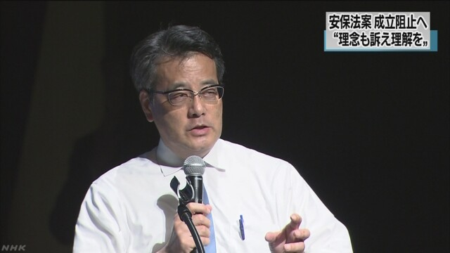
民主党の岡田代表は長崎県佐世保市で講演し、安全保障関連法案について、憲法や安全保障に対する理念も訴え、法案の成立阻止に向けて理解を広げていきたいという考えを示しました。
この中で、民主党の岡田代表は、今の国会の最大の焦点となっている安全保障関連法案について、「最近の世論調査では、法案への賛成と反対の差が拡大している。国民は、法案の中身が分からないのではなく、やはり、これはまずいということはもう分かっている」と述べました。
そのうえで、岡田氏は「自民党は、将来的には憲法を改正して、集団的自衛権を広く認めていこうというのが目指す方向だ。われわれは、憲法の平和主義を尊重し、海外でやたらに武力行使をする国にはしないという道を、７０年前の戦争の反省に立って歩むという路線であり、ここは大きな違いだ。法案だけの議論ではないと思っている」と述べ、憲法や安全保障に対する理念も訴え、法案の成立阻止に向けて理解を広げていきたいという考えを示しました。
また、岡田氏は、講演のあと記者団に対し、安倍総理大臣が今週１４日に閣議決定したうえで発表する戦後７０年の総理大臣談話について、「１回出してしまうと、撤回はできないので、談話が及ぼす国内外の影響や、国益を踏まえて出されるべきだ」と述べました。

枝野氏 安保法案 反対世論高め成立阻止を
ＮＨＫ 8月8日 22時58分
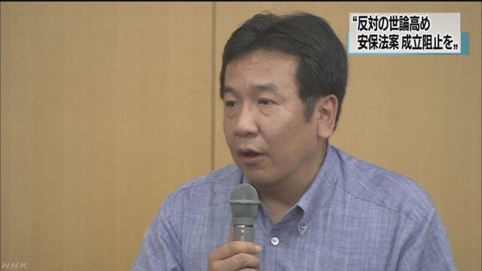
k10010183291_201508082309_201508082313.mp4
民主党の枝野幹事長は、宇都宮市で講演し、安全保障関連法案について、「国民的なうねりで、何とか止められないか、最後の最後まで頑張りたい」と述べ、法案に反対する世論を高めて、成立阻止につなげたいという考えを重ねて示しました。
この中で民主党の枝野幹事長は、今の国会の最大の焦点となっている安全保障関連法案について、「安倍総理大臣は憲法のルールを勝手に変えようとしている。総理大臣としてやっていいことと悪いことがあるが、その根本に関わる問題だ。選挙に勝って権力を持ったら、白紙委任で何をやってもよいのか」と批判しました。
そのうえで枝野氏は、「国会の中だけでは止められないので、国民的なうねりで、何とか止められないか、最後の最後まで頑張りたい」と述べ、法案に反対する世論を高めて、成立阻止につなげたいという考えを重ねて示しました。
また、枝野氏は講演のあと記者団に対し、安倍総理大臣が今月１４日に閣議決定したうえで発表する戦後７０年の総理大臣談話について、「なぜ７０年で談話を出すのか分からないが、出すのであれば、自己満足のためではなく、国民や周辺諸国をはじめとする世界の人々にどう受け止められるのかということを最優先に考えるべきだ」と述べました。

自民・高村副総裁「核運搬ありえない」民主党批判
NHK 8月9日 18時27分
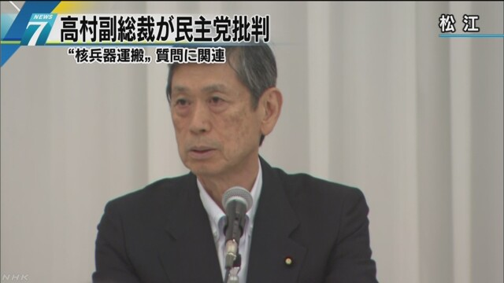
自民党の高村副総裁は松江市で講演し、安全保障関連法案の審議で民主党が核兵器の運搬を巡って質問したことに関連し、「非核三原則を持った日本が核弾頭を運ぶことはありえず、不安をかきたてるのはやめてもらいたい」と述べ、民主党を批判しました。
安全保障関連法案を審議する参議院の特別委員会で、先に、外国軍隊への後方支援での武器や弾薬の輸送について、民主党の議員が、法案上、核兵器の運搬は可能になるのかと質問したのに対し、中谷防衛大臣兼安全保障法制担当大臣は、排除されないという認識を示し、「非核三原則があるので、想定していないし、ありえない」と強調しました。
これに関連して、自民党の高村副総裁は「非核三原則を持った日本が、核弾頭をアメリカのために運ぶことがありえないのは日本人の常識であり、無意味な議論をして不安をかきたてるのはやめてもらいたい」と述べ、民主党を批判しました。
また、高村氏は、安全保障関連法案を巡る礒崎総理大臣補佐官の発言などについて、「率直に言えば、頼むからオウンゴールはやめてくれという感じだ」と述べました。

「核弾頭を運ばないのは日本人の常識」 自民・高村氏
朝日新聞デジタル 小野甲太郎 2015年8月9日16時51分
自民党の高村正彦副総裁は９日、安全保障関連法案で核兵器の輸送が法律上は可能という政府の見解が問題視されていることについて、「核弾頭を運ばないのは日本人の常識。やるわけがない」と述べ、政策的な判断として輸送はしないと強調した。
松江市内での同法案に関する党の研修会で講演した。高村氏は「『非核三原則』をもつ日本が米国のために核弾頭を運ぶことはあり得ない。また、米国が日本の船に核弾頭を運ばせることもあり得ない。あり得ない無意味な議論をして不安をかき立てるのはやめてもらいたい」と語った。
研修会では出席者から、礒崎陽輔首相補佐官が「法的安定性は関係ない」と発言したり、武藤貴也衆院議員が安保関連法案の反対デモをしている学生団体を「自分中心」と批判したりした問題について「党におごりがある」と批判の声がでた。これに対し高村氏は「頼むから オウンゴールは やめてくれ」と五七五で答えた。（小野甲太郎）

「頼むからオウンゴールはやめてくれ」 自民・高村氏
朝日新聞デジタル 2015年8月9日17時14分
■高村正彦・自民党副総裁
権力が自己抑制的でなければいけない、というのはその通りで、大切なことだが、そういうところまでまだいっていない、論評に値しないようなことがいろいろある。力関係が全くわかっていない軽率な、というか「『懲らしめろ』 懲らしめられて 『ごめんなさい』」みたいな話。あるいは、「集まって みんなでひいきを 引き倒す」みたいなね。私の率直な感想でいえば、「頼むから オウンゴールは やめてくれ」と、こういう感じですね。（松江市での講演で）

自民“選挙に影響ないよう安保法案の理解を”
ＮＨＫ 8月8日 4時05分
岩手県知事選挙に、自民党などの支援を受けて立候補を予定していた、平野元復興大臣が、安全保障関連法案の影響などを理由に、７日、立候補を断念しました。
自民党は、安全保障関連法案が今後の選挙に影響しないよう、来年夏の参議院選挙も見据えて、理解を深めてもらうための活動を強化する方針です。
今月２０日に告示される岩手県知事選挙に、自民・公明両党などの支援を受けて立候補することを表明していた平野元復興大臣は、７日、立候補を断念し、参議院議員として活動を続ける考えを示しました。
断念の理由について、平野氏は、「国の安全保障の在り方が最重要課題へと浮上し、県政の在り方が論点になりづらい状況が生じてきた」と述べ、安全保障関連法案の影響が一因になったと指摘しました。
平野氏が、立候補を取りやめたことで、１０月に行われる見通しだった参議院岩手選挙区の補欠選挙は行われない運びとなりましたが、自民党内では、「法案への国民の批判は根強いものがある」として、選挙が行われれば厳しい戦いになるという見方も出ていました。
自民党は、今後、安全保障関連法案を巡る攻防が激しさを増すことも予想されるとして、今後の選挙に影響しないよう、来年夏の参議院選挙も見据えて、理解を深めてもらうための活動を強化する方針です。

公明、自民に不満募らす＝問題発言続き、選挙に危機感
安全保障関連法案の参院審議が正念場となる中、安倍晋三首相の側近や自民党議員から問題発言が相次ぎ、与党の公明党が不満を募らせている。法案自体への批判に加え、政府・自民党側の「失態」が響き、公明党は地方選で苦戦。来年の参院選を控え危機感を強めている。首相が１４日に発表する戦後７０年談話に対しても神経をとがらせており、首相らの対応次第では連立内にきしみが生じかねない状況だ。
「与党で協議を尽くしたことをないがしろにする言動は厳に慎むべきだ。足を引っ張るのは許されない」。山口那津男代表は６日、広島市内で記者団に対し、礒崎陽輔首相補佐官が安保法案に絡み「法的安定性は関係ない」と発言したことなどを改めて批判した。
公明党内では、礒崎氏の辞任を促す声が上がったが、礒崎氏本人や首相が陳謝したことを受け、続投を容認。しかし、直後に自民党の武藤貴也衆院議員が安保法案に反対する学生団体を「利己的」と非難して物議を醸すと、公明党側は「自民党は自ら火に油を注いでいる」と、いら立ちをあらわにした。
逆風の中で臨んだ２日の仙台市議選では、公明党は五つの選挙区のうち四つで前回よりも得票を減らした。党幹部の一人は「こうした選挙の傾向は全国に広がる可能性がある」と表情を曇らせる。支持母体の創価学会も危機感を抱いており、安保法案の衆院通過後に開いた最高幹部会で、「法案の説明を国民にしっかりと行ってほしい」と党側に注文を付けた。
戦後７０年談話をめぐっては、公明党は歴代内閣の歴史認識の忠実な踏襲を求め、首相側と事前調整を十分に行いたい考え。しかし、首相は先の大戦への直接の謝罪は避けたい意向で、同党の意見がくみ取られる保証はない。また、公明党が強く求める消費税の軽減税率導入に自民党は慎重姿勢を崩しておらず、協議は難航している。
「わが党を軽んじているのではないか」。首相官邸や自民党に対する不満は、公明党内でじわじわと膨らみつつある。（時事2015/08/09-14:20）2015/08/09-14:20

埼玉県知事選 上田清司氏が４回目の当選
ＮＨＫ 8月10日 0時01分
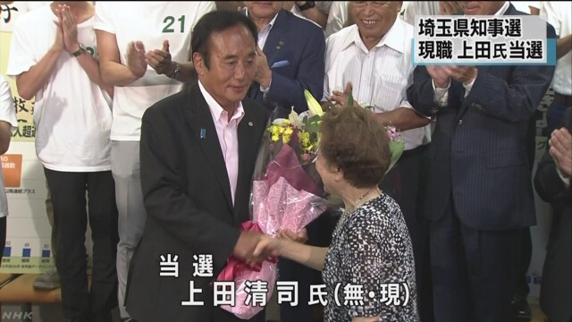
任期満了に伴う埼玉県知事選挙は９日に投票が行われ、無所属の現職で、維新の党が支持し民主党埼玉県連が支援する上田清司氏が４回目の当選を果たしました。
埼玉県知事選挙の開票結果です。
▽上田清司（無所属・現）当選、８９万１８２２票
▽塚田桂祐（無所属・新）、３２万２４５５票
▽柴田泰彦（無所属・新）、２２万８４０４票
▽石川英行（無所属・新）、４万９８８４票
▽武田信弘（無所属・新）３万２３６４票
維新の党が支持し民主党埼玉県連が支援する現職の上田氏が、自民党埼玉県連が推薦する塚田氏や共産党が推薦する柴田氏らを抑え、４回目の当選を果たしました。
上田氏は６７歳。民主党などから衆議院選挙に３回連続で当選したあと、平成１５年の知事選挙で初当選しました。そして、連続して３期を超えて知事を務めないとする「多選自粛条例」をみずから制定しましたが、今回、４期目を目指して立候補しました。
選挙戦で上田氏は、急速に進む少子高齢化に対応するためにやり残したことがあるとして、条例に反して立候補したことへの理解を求めるとともに、医療や介護のシステムを充実させたいなどと訴えました。
その結果、支援を受けた民主党の支持層やいわゆる無党派層のほか、自民党の支持層などから幅広く支持を集め、４回目の当選を果たしました。
上田氏は、「みずからつくった多選自粛条例を守れなかったが、公のため、埼玉のためにしっかりと頑張りたい。埼玉県内で高齢化がピークとなる２０２５年に向けて、医療、福祉、介護のネットワークの充実を図りたい」と述べました。
投票率は２６．６３％で、知事選挙としては全国最低となった前回の２４．８９％を１．７４ポイント上回ったものの、全国の知事選挙で３番目の低さとなりました。

埼玉知事に上田氏４選＝「条例破り」批判、退ける
任期満了に伴う埼玉県知事選は９日投開票され、民主党県連が支援する無所属現職の上田清司氏（６７）が、自民党県連が推す元総務省消防庁審議官の塚田桂祐氏（５８）、県労働組合連合会議長の柴田泰彦氏（６２）＝共産推薦＝ら無所属４新人を破り、４選を果たした。上田氏が自らの任期を連続３期までとする多選自粛条例を翻して出馬した是非が争点となったが、「条例破り」との批判を退けた。
投票率は２６．６３％で、全国の知事選で最低を記録した前回（２４．８９％）をわずかに上回った。
上田氏は、不登校生の減少や経済活性化などを３期１２年の実績として強調。高齢者の急増を見据え、医療・介護サービスの拡充を訴えた。維新の党が支持したほか、多くの市町村長、団体からも支援を受けた。
塚田氏は、多選自粛条例に反して出馬した上田氏を「条例破り」と非難。県政刷新を主張したものの、知名度不足が響き及ばなかった。柴田氏は、参院で審議中の安全保障関連法案反対を前面に打ち出し、安倍政権に対する批判票の取り込みを図ったが、浸透しなかった。
◇埼玉県知事選当選者略歴
上田 清司氏（うえだ・きよし）早大院修了。９３年から衆院議員を３期務めた。０３年埼玉県知事に初当選。６７歳。福岡県出身。当選４回。
◇埼玉県知事選開票結果
当 ８９１，８２２ 上田 清司 無現
３２２，４５５ 塚田 桂祐 無新
２２８，４０４ 柴田 泰彦 無新
４９，８８４ 石川 英行 無新
３２，３６４ 武田 信弘 無新
＝確定得票＝
（時事2015/08/10-00:17）2015/08/10-00:17）

岩手県知事選 平野達男氏が立候補断念
ＮＨＫ 8月7日 18時19分
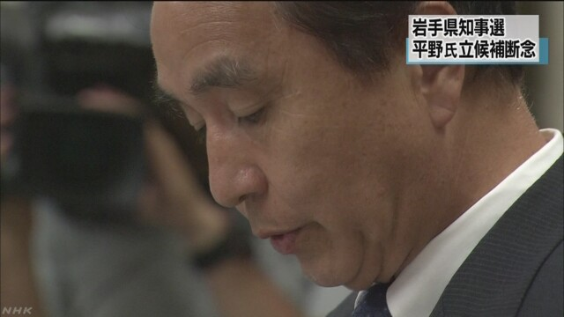
今月２０日に告示される岩手県知事選挙に立候補を表明していた、元復興大臣の平野達男参議院議員は記者会見し、「国の安全保障の在り方が最重要課題へと浮上し、県政の在り方が論点になりづらい状況が生じてきた」と述べ、立候補を断念することを明らかにしました。
岩手県知事選挙に立候補を表明していた元復興大臣の平野達男参議院議員は、７日、岩手県庁で記者会見しました。
このなかで平野氏は、「国の安全保障の在り方が最重要課題へと浮上し、県政の在り方が論点になりづらい状況が生じてきた。加えて政党間の争いが激しくなり、私の本意とは大きくかけ離れた状況だ」と述べ、立候補を断念することを明らかにしました。
そのうえで平野氏は、「さまざまな批判は甘んじて受けなければならないが、議員の職責をまっとうしたいと考えている」と述べ、引き続き参議院議員として活動を続ける考えを示しました。
任期満了に伴う岩手県知事選挙には、これまでに、自民、公明両党と新党改革が支援する平野氏と、民主党、維新の党、生活の党と山本太郎となかまたちが支援し、共産党も自主的に支援する、現職の達増拓也知事の２人が立候補を表明し、自民・公明両党と民主党などが対決する構図になるとみられていました。

平野元復興相、出馬断念を正式表明＝９月の岩手知事選
任期満了に伴う岩手県知事選（９月６日投開票）に立候補を予定していた参院議員の平野達男元復興相（無所属、岩手選挙区）は７日、盛岡市内で記者会見し、出馬を断念したと正式に表明した。平野氏は「国の安全保障の在り方が最重要課題として浮上した」とした上で、「県政でなく、国の在り方が争点になっている。私の本意とはかけ離れた状況と言わざるを得ない」と述べた。
自身の今後については「職責を全うしたい」と述べ、参院議員を続ける考えを示した。
岩手県は小沢一郎衆院議員の地元。知事選をめぐっては、小沢氏が共同代表を務める「生活の党と山本太郎となかまたち」の支援を受ける現職の達増拓也氏が３選出馬を表明しており、民主党県連が支持、共産党県委も自主的支援の方針を決めている。平野氏は自民党の後押しを受け、達増氏に対抗する形で４月に立候補を表明。準備を進めていたが、安保法案をめぐる国会審議の過程で内閣支持率が低下する中、苦戦が伝えられていた。
平野氏が出馬を断念したことについて、達増知事は７日午後、県庁内で記者団に「大変驚いた。人騒がせではすまない。県民に対する説明、責任についてもっといろいろ考えた方がいい」と述べた。（時事2015/08/07-19:37）2015/08/07-19:37

